2017年11月通用技术选考试题

一、选择题
1．无人驾驶汽车能根据路况信息优化行车路线，缩短行车时间，智能识别车辆和行人等，自动控制车速，减少交通事故，目前，受交通法规限制，无人驾驶汽车还不能投入使用。下列说法中，不恰当的是
A．涉及定位、感知、智能决策与控制等方面的技术，体现了技术的综合性
B．受现行交通法规的限制，体现了技术的两面性

C．能提高出行效率，体现了技术具有解放人的作用
D．能降低事故发生率，体现了技术具有保护人的作用
2．如图所示是一款适合儿童使用的智能姿势提醒器。采用无辐射方式检测姿势，整机仅重6.5g，外壳柔软防滑，富有弹性，具有语音提示和信息存储功能，家长可以通过手机APP了解孩子的姿势情况。下列关于该姿势提醒器的分析评价中，不正确的是
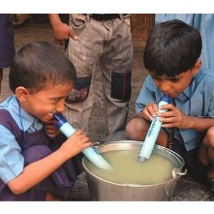
A．采用了无辐射方式检测姿势，实现了人机关系的健康目标
B．整机仅重6.5g，外壳柔软防滑，与耳朵贴合良好，实现了人机关系的舒适目标
C．外壳有弹性，适用于不同大小的耳朵，符合人体的动态尺寸
D．通过手机APP显示存储在提醒器中的姿势信息，实现了人机关系的信息交互
3．如图是水净化过滤吸管，采用7种物理过滤层，可过滤脏水中的固体杂质、寄生虫和细菌等，保证喝到嘴里的水是干净的，具有安全可靠、携带方便、使用简单等特点，有一定的使用寿命和性价比，被多个机构评为年度最佳发明，受到徒步旅行和露营者的喜爱，已经被一些国际救援组织用于非洲地区的净水项目。下列评价坐标图中与描述相符的是
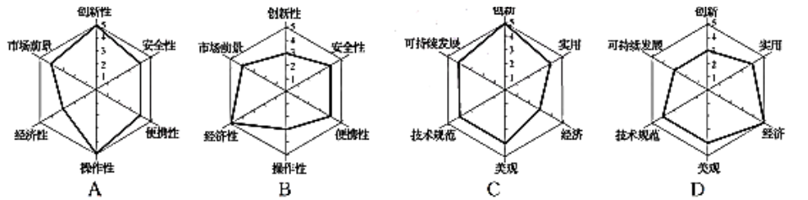
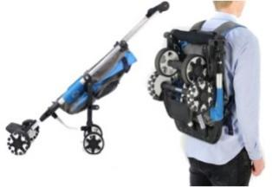
4．如图是背包式手推婴儿车。下列关天该产品设计分析和评价中不正确的是
A．结构新颖，符合设计的创新原则
B．可折叠成背包形式，主要考虑了人的因素
C．用铰连接实现折叠，主要考虑了物的因素
D．展开后的宽度和高度要适当，主要考虑了环境的因素
5．如图所示是某形体的轴测图、主视图和俯视图，正确的左视图是
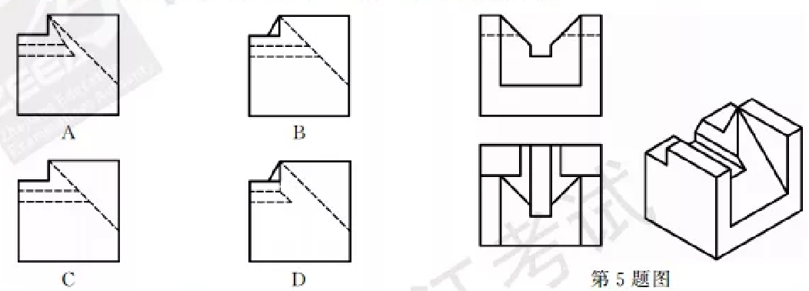
6．小明在通用技术实践课上用木板制作如图所示的房屋模型，选择了下列工具，其中不合理的是
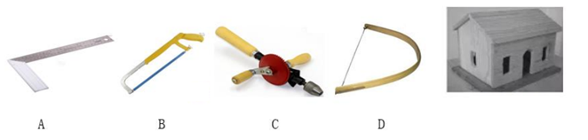
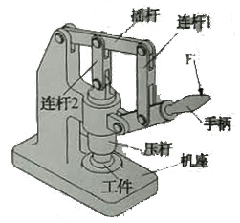
7．如图是一种手动压力机。在力F的作用下，手柄通过连杆1、摇杆、连杆2带动压杆向下运动，将工件压紧。连杆1、摇杆、连杆2的主要受力形式是
A．连杆1受拉、摇杆受弯曲、连杆2受压
B．连杆1受压、摇杆受扭转、连杆2受拉
C．连杆1受拉、摇杆受弯曲、连杆2受拉
D．连杆1受压、摇杆受扭转、连杆2受压
某火力发电厂为了提高能源的综合利用率，对锅炉水净化处理系统进行了优化，系统优化后的工作流程如图所示。主要设备的功能是：去离子塔去除源水中的杂质；除氧器去除水中的气泡；锅炉将水加热产生蒸气驱动汽轮发电机发电；热阱收集汽轮发电机排出的蒸气并冷却成冷凝水；冷凝水处理器去除冷凝水中的杂质；热交换器回收锅炉排放的废水中的热量，用于供暖或其它工业生产。请根据流程图及其描述完成8-9题。
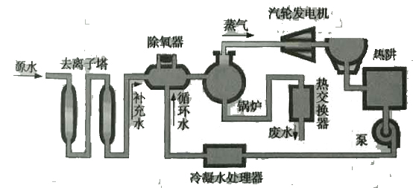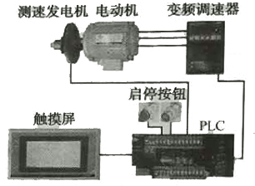
8．下列关于锅炉水处理流程的分析中，不正确的是
A．系统中每个设备完成的工作都是流程中的环节
B．去离子塔去除杂质与除氧器去除气泡属于串行环节
C．锅炉产生的蒸气与冷凝水处理器去除冷凝水中的杂质属于并行环节
D．锅炉产生蒸气与汽轮发电机发电之间的时序不能颠倒
9．图中用于系统优化的设备是
A．去离子塔 B．除氧器 C．热交换器 D．冷凝水处理器
10．如图是三相异步电机转速控制系统示意图。系统通过改变交流电的频率来改变电动机的转速。通过触摸屏设定电动机的转速，变频调速器将50Hz的交流电转变成与设定转速相对应频率的交流电，驱动电动机转运；PLC根据测速发电机的电流大小，判断电动机实际转速与设定转速之间的差值，向变频调速器发出指令，改变驱动电流的频率。下列关于该控制系统的分析中正确的是
A．执行器是电动机 B．控制器是变频调速器
C．输出量是测速发电机的电流信号 D．控制量是变频调速器输出的电流频率
11．【加试题】小明用多用电表判断电子元器件的好坏，下列测试结果表明电子元器件坏的是
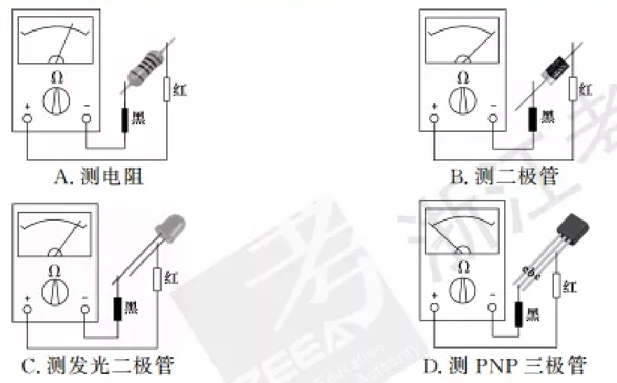
12．如图所示的光控电路，光线暗到一定程度时，继电器J吸合，V1亮。555集成电路6脚电位升至电源电压的三分之二时，3脚输出低电平；2脚电位降至电源电压的三分之一时，3脚输出高电平。调试中发现V1始终不亮，下列故障原因分析中合理的是
A．Rp虚焊 B．Rg与Rp位置接反了 C．R1阻值偏小 D．继电器J额定电压偏大
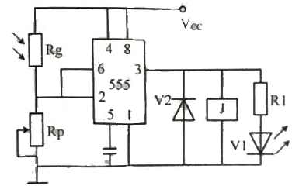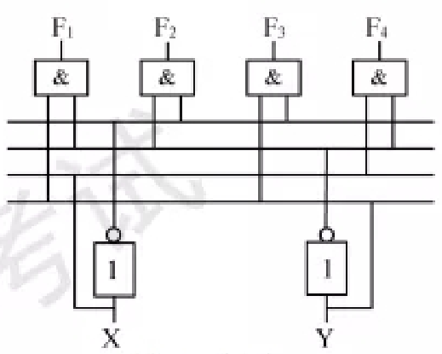
13．【加试题】如图所示是一种两位二进制译码器的逻辑电路图，XY表示输入，F₁F₂F₃F₄表示输出。当X为1、Y为0时,F₁F₂F₃F₄为
A．0000 B．0100 C．0010 D．0001
二、非选择题
14．如图所示是一种回转工作台的结构示意图。滑动轴承安装并固定在机座的孔中，轴在轴承内转动。工作台安装在轴的上端，通过圆柱销和内六角螺栓固定在轴上；槽轮安装在轴的下端，通过平键与轴连接，并用轴端挡圈、弹簧垫圈和六角螺栓锁紧。
回转工作台装配需要以下环节：A．安装滑动轴承；B．安装槽轮；C．安装轴端挡圈；D．安装平键；E．安装弹簧垫圈；F．安装六角螺栓；G．安装轴；H．安装内六角螺栓；I．安装工作台；J．安装圆柱销。

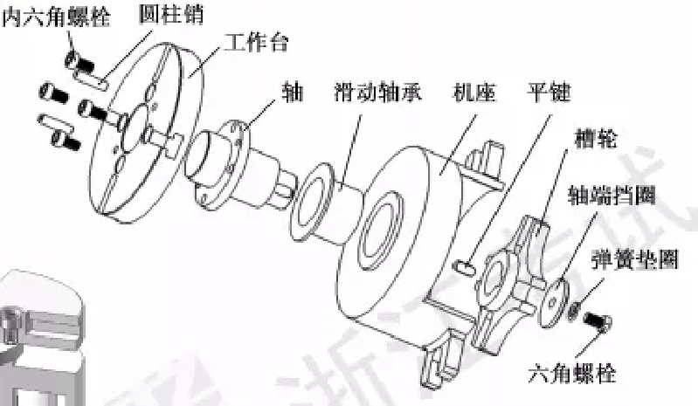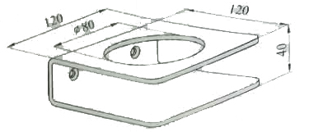
（1）合理的装配流程为：__▲__→G__▲__→__▲__→C→E→F→__▲__→J→H；
（2）防止六角螺栓松动的零件是__▲__（在A．轴端挡圈；B．弹簧垫圈中选择）；
（3）下列零件中，不属于标准件是__▲__（在A．六角螺栓；B．弹簧垫圈；C．轴；D．平键中选择）。
15．小明参考网上的杯托新产品图片，用1.5mm厚的钢板制作了如图所示的简易杯托，安装在书桌侧面的木板上，用来放置水杯。为了观察水杯在杯托中是否稳定，他找来各种不同直径的水杯和饮料瓶分别放到杯托中，发现当水杯或饮料瓶直径小到一定程度时，受到触碰后容易晃动，甚至会从杯托中翻出来。请帮助小明在原有杯托的基础上进行改进设计，设计要求如下：
（1）在原有杯托上增加调节件，用于防止水杯或饮料瓶晃动，使用时方便可靠；
（2）调节件能适用于直径在Φ35mm~Φ80mm之间的水杯或饮料瓶；
（3）改进后的杯托仍保持足够的承载能力；
（4）主要材料仍采用1.5mm厚的钢板，辅助材料自选。
请根据描述和设计要求完成以下任务：
（1）小明发现问题的途径是__▲__（在A．观察日常生活；B．技术研究与技术试验；C．收集和分析信息中选择正确的选项）；
（2）画出改进后的杯托的设计草图，必要时可用文字说明；
（3）在设计草图上标注调节件的主要尺寸；
（4）杯托安装到书桌侧面，合理的连接件是__▲__
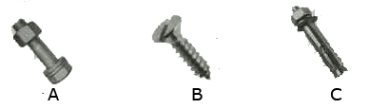

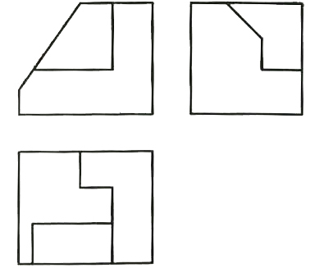

（5）改进后的杯托需要进行试验，下列试验中不合理的是__▲__（在A．杯托中分别放入Φ35mm和Φ80mm的水杯或饮料瓶，并调整调节件，观察水杯或饮料瓶是否容易晃动；B．反复调整并固定调节件，沿调节方向推拉调节件，观察是否可靠；C．杯托中分别放入Φ35mm和Φ80mm的水杯或饮料瓶，逐渐加满水或饮料，观察杯托是否变形中选择正确的选项，将序号填入“__▲__”处）。
16．【加试题】请补全三视图中所缺的三条图线（超过三条图线倒扣分）
17．【加试题】小明设计了如图所示的温度报警电路。当检测到的温度高于设定值后，V3随温度升高逐渐变亮，如果温度继续上升到一定值后，V4、V5开始变亮，最后蜂鸣器HA发出报警声。根据电路图和功能要求完成下列任务：
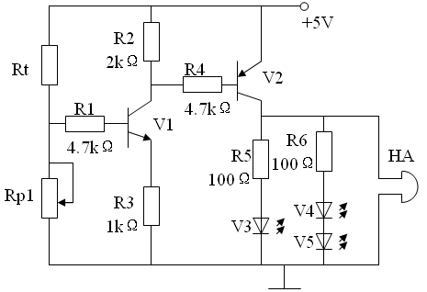
（1）Rt应选择 ▲ （在A.正温度系数热敏电阻；B. 负温度系数热敏电阻；C.可调电阻；D.定值电阻中选择合适的选项，将序号填入“ ▲ ”处）；
（2）从V3变亮到V4、V5变亮的过程中，V1集电极c和发射极e之间的电压 ▲ （在A.降低；B.升高；C.保持不变中选择合适的选项，将序号填入“ ▲ ”处）；
（3）小明搭建了测试电路，测试中，先固定Rp₁，然后改变温度，发现发光二极管V3、V4、V5温度高时不亮，温度低时反而亮。造成该现象不可能的原因是 ▲ （在A.V1误用了PNP型；B.Rt与Rp1位置接反了；C.Rp1阻值偏小中选择合适的选项，将序号填入“ ▲ ”处）；
（4）小明在调试电路时，不小心损坏了三极管V1，准备用电压比较器代替三极管V1来实现温度过高报警，请你帮助小明在电路图虚线框中将比较器连接好；
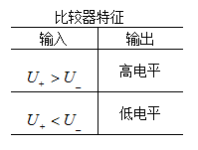
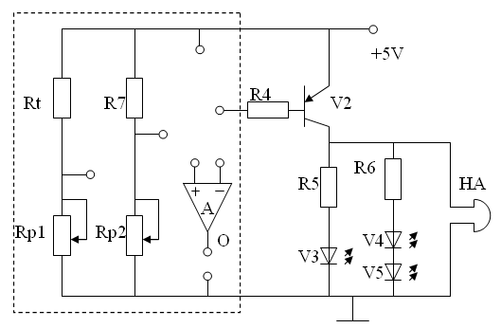

（5）修改后的电路相比原电路 ▲ （在A.功能完全一样；B.V3、V4、V5同时亮灭；C.Rp1和Rp2能分别设定报警温度的上限和下限中选择合适的选项，将序号填入“ ▲ ”处）。

